Rapport de projet
Conception agile de projets informatiques
Université Lumière Lyon 2


Projet : application de ‘‘planning poker’’

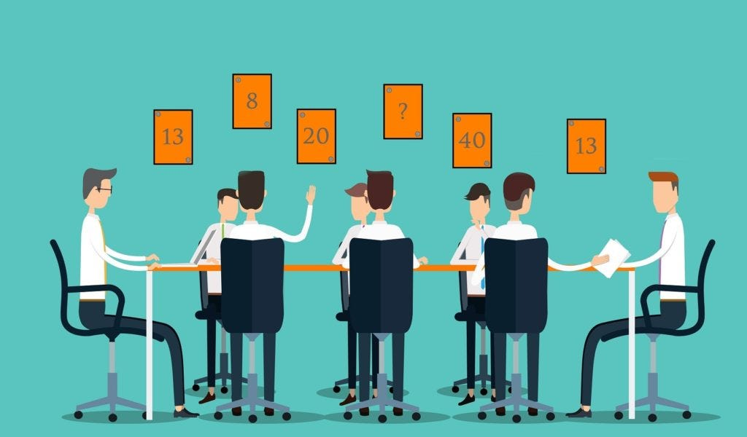

Flavien Gonin N°étudiant : 2235811
Guillaume Hostache N°étudiant : 2236156

I - Présentation générale
L’application développée est une application de planning poker. Le but d’un planning poker est d’estimer à plusieurs les difficultés de plusieurs tâches pour un projet. Dans le cas de cette application, toutes les tâches sont incluses dans un fichier au format .json ainsi que le détails de ces tâches et le nom du projet. A partir de ce fichier et de l’application, un groupe de 2 à 4 personnes peuvent faire une partie de planning poker en local. Ils peuvent choisir entre plusieurs modes de jeu qui sont les modes strict et moyenne. Dans le mode strict, il faut que tous les joueurs soit unanimes avant de passer à la tâche suivante. Dans le mode moyenne, il faut soit être unanimes lors du premier tour où alors au deuxième tour, l’application ferra une moyenne des cartes sélectionner avant de passer à la tâche suivante. L’application permet de faire des pauses, pour cela tous les joueurs doivent choisir la carte café. Cela permettra de sauvegarder l’état actuelle de la partie dans un fichier nommer « backlog_sauvegarde.json ». Avec un fichier commencer, les joueurs pourront reprendre la partie à partir de la première tache non défini.

II – Explications du code
1. Utilisations des Patrons de Conception
a. Itérateur
1 – Itérateur
Le premier design pattern choisis était l’itérateur. Celui-ci permet de lire la liste de tâches du fichier JSON au fur et à mesure de l’avancer des tâches. L’avantage de celui-ci est de ne pas avoir à se rappeler à chaque fois l’index de la tâche courante mais juste de consulter l’itérateur afin d’avoir les informations demander.
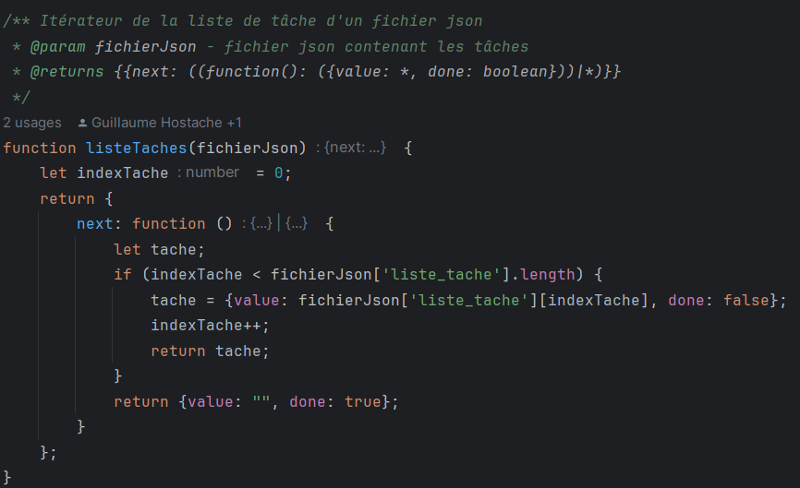
Ci-contre, le code utiliser pour l’itérateur. Celui-ci renvoie une fonction next() qui va à chaque nouvelle appelle recalculer les informations demander. Toutes les informations seront dans le next().value et le next().done permettra de savoir si la fin à été atteinte. Lorsque done == true alors la value est vide.
2 – Adaptateur

2. Quelques détails sur des bouts de code

III - Mise en place de l’Intégration Continue

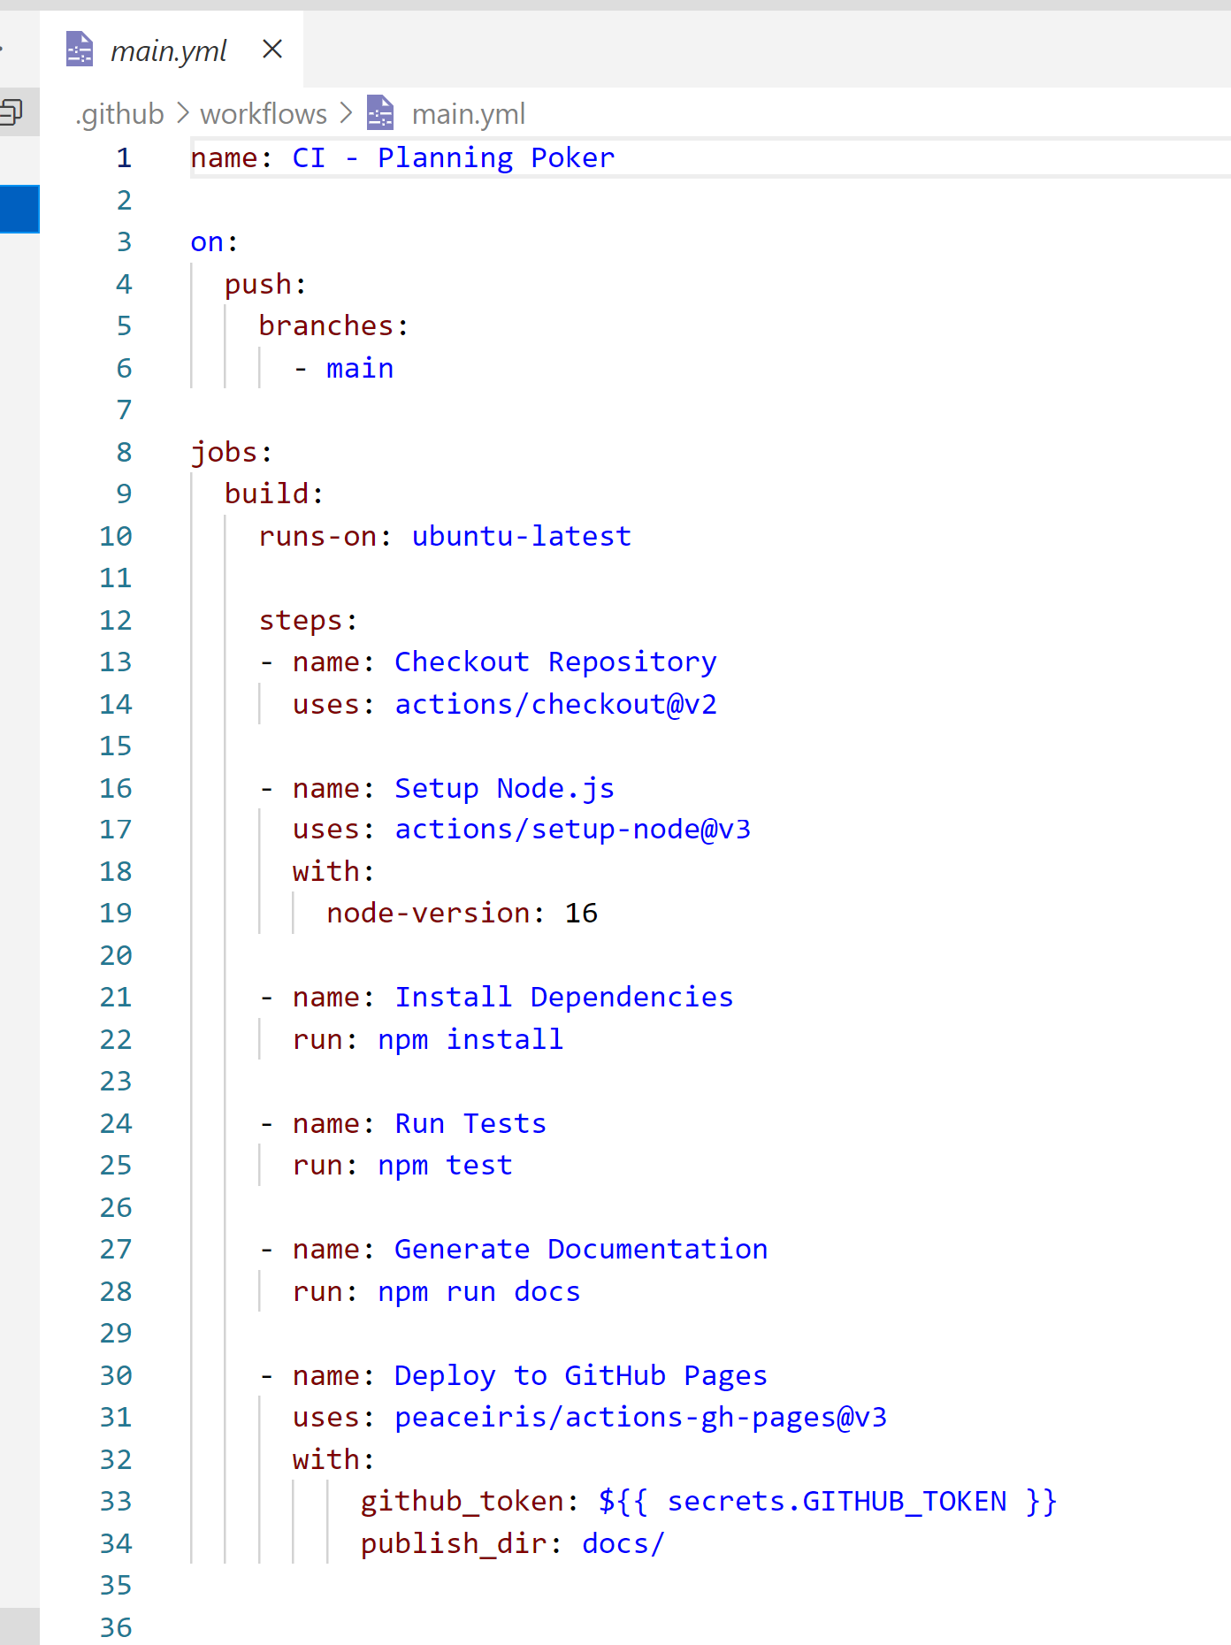
Nous avons travaillé en utilisant le gestionnaire de source Git et la plateforme web GitHub et ses services intégrés. Nous avons mis en place l’intégration continue relativement tôt dans le développement du projet de la manière suivante.

Notre intégration continue s’appelle ‘‘CI – Planning Poker’’. Le workflow est déclenché à chaque ‘‘push’’ sur la branche principale ‘‘main’’.
Le workflow contient un seul travail (jobs) qui est configuré pour s’exécuter sur la dernière version d’Ubuntu. Ce boulot contient plusieurs étapes.

D’abord, on récupère le code du dépôt et on installer Nodejs sur l’environnement de travail virtuel (on précise que l’on veut la version 16)
Ensuite, on installe les dépendances liés au projet avec la commande ‘‘npm install’’. On vérifie qu’il n’y a aucun problème en lançant les tests unitaires du projet avec la commande ‘‘npm test’’.
Enfin, on génère la documentation avec la commande ‘‘npm run docs’’ puis on se charge du déploiement du projet sur GitHub Pages.

Dans notre cas, le déploiement est réaliser à l’aide de l'action ‘‘peaceiris/actions-gh-pages@v3’’. Cette action utilise le jeton d'accès de GitHub ‘‘secrets.GITHUB_TOKEN’’ et précise le dossier que l’on va publier, ici, le dossier ‘‘docs/’’ contenant la documentation du projet.

